91736cms Getip SQL Injection & 后台妙拿shell
Author:Yaseng && Desperado Team: CodePlay
Chinaz 下其源码 读之 发现有万恶的 GetIp()
//获取IP
function getip() {
if (getenv ( "HTTP_CLIENT_IP" )) {
$httpip = getenv ( "HTTP_CLIENT_IP" );
return $httpip;
}
if (getenv ( "HTTP_X_FORWARDED_FOR" )) {
$httpip = getenv ( "HTTP_X_FORWARDED_FOR" );
return $httpip;
}
if (getenv ( "HTTP_X_FORWARDED" )) {
$httpip = getenv ( "HTTP_X_FORWARDED" );
return $httpip;
}
if (getenv ( "HTTP_FORWARDED_FOR" )) {
$httpip = getenv ( "HTTP_FORWARDED_FOR" );
return $httpip;
}
if (getenv ( "HTTP_FORWARDED" )) {
$httpip = getenv ( "HTTP_FORWARDED" );
return $httpip;
}
$httpip = $_SERVER ['REMOTE_ADDR'];
return $httpip;
}
很多cms都死在这里
原理就不讲鸟 百度之
需要使用 curl 在命令行下使用 curl 方法
1.打开php.ini，开启extension=php_curl.dll

2.检查php.ini的extension_dir值是哪个目录，检查有无php_curl.dll，没有的请下载php_curl.dll，再把php目录中的libeay32.dll,ssleay32.dll拷到c:\windows\system32里面

直接给出 exp
具体见附件

91736.php

操作演示
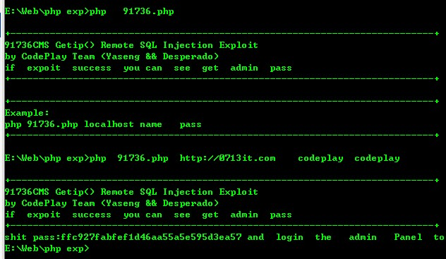

额 我承认前面的技术很老
来点有新意的吧

上面那个tmd5 破解需要钱 我就用本地演示 后台拿shell 了 来到 后台 getShell
看到鸟模板管理 欣慰之
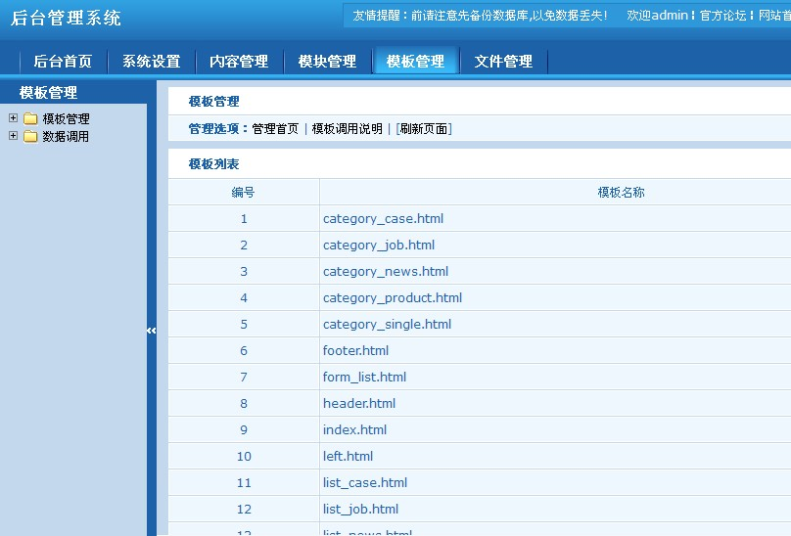
点开编辑
<meta name="Keywords" content="{$config['keywords']}" />
目测是 Smarty 模板引擎
{php}
phpinfo();
{/php}

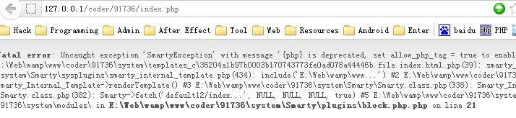
Shit 既然禁止鸟 php标签
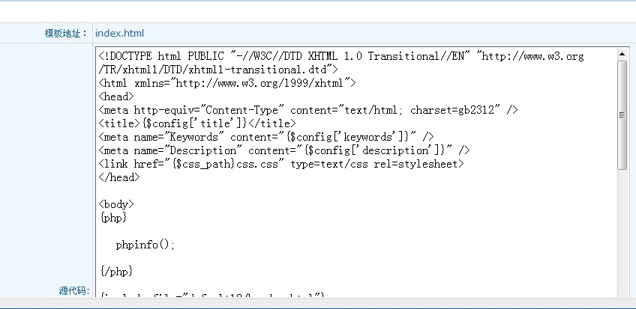

额 看能不能吧 模板文件名改一下

Tamper 看一下 post 包

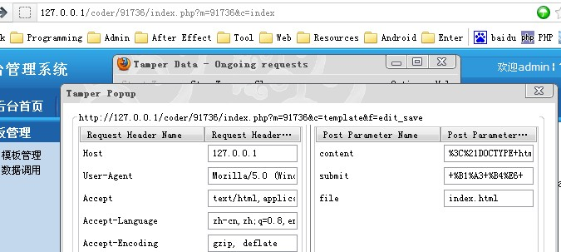

果断改 index.html 为 1.php

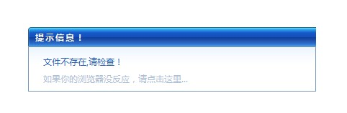

悲剧了 看来得找一下php文件覆盖之
模板目录在 system\templates\default12 目录下
在 system 找到一个 php文件 common.inc.php

覆盖他妹的

把 tamper 中的file 改为 ../../common.inc.php

查看 common.inc.php

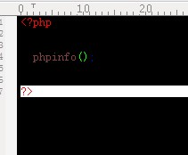

成功写入 php (ps:这种方法比较猥琐 会把网站搞烂 建议实际使用时换一个不重要的php文件覆盖 or 拿到 一句话之后 恢复之) 测试了一下官网 发现最新版有错误
额 有时间在研究吧

Done ！！！

CodePlay 代码审计 交流群 209547366 （共同进步）

